Проект
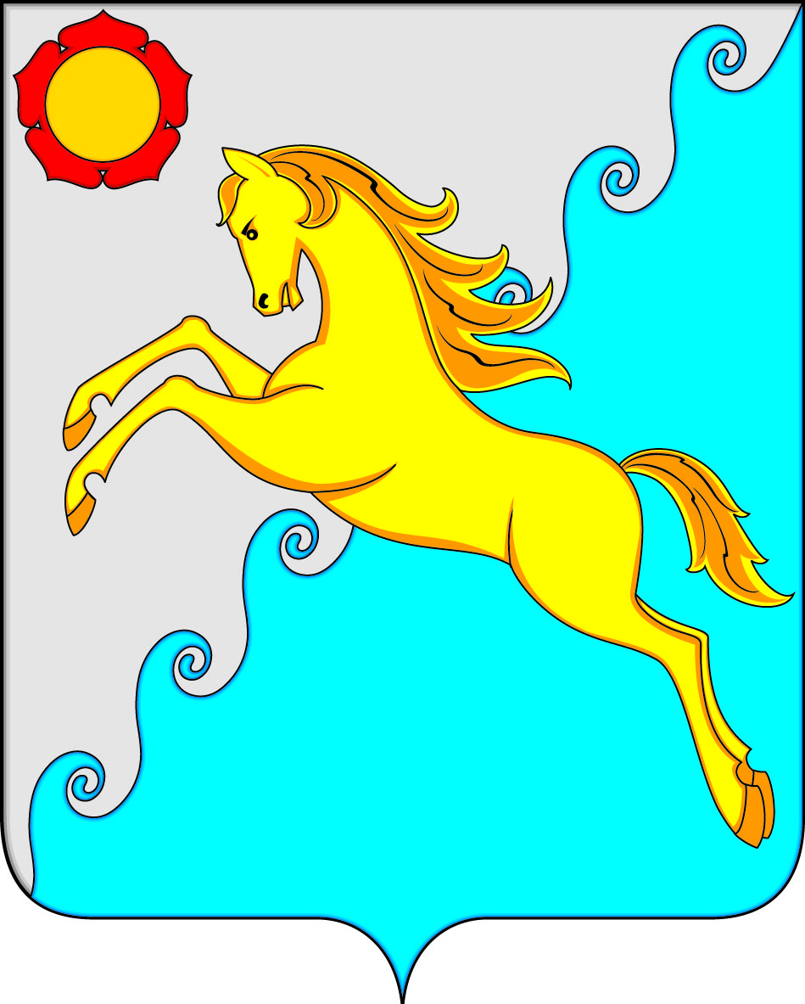
СОВЕТ ДЕПУТАТОВ
УСТЬ-АБАКАНСКОГО РАЙОНА РЕСПУБЛИКИ ХАКАСИЯ
Принято на сессии
Совета депутатов _________

Р Е Ш Е Н И Е
от __ _______ 2019г. рп. Усть-Абакан № ____

О внесения изменения в решение Совета депутатов Усть-Абаканского района Республики Хакасия от 25.09.2017г. № 15 «Об утверждении состава административной комиссии муниципального образования Усть-Абаканский район».
Рассмотрев ходатайство Главы Усть-Абаканского района, на основании Закона Республики Хакасия от 29.04.2019г. № 25-ЗРХ «О наделении органов местного самоуправления муниципальных образований Республики Хакасия государственными полномочиями по созданию, организации и обеспечению деятельности административных комиссий в Республике Хакасия» и от 03.12.2008г. № 77-ЗРХ «Об административных комиссиях в Республике Хакасия», п. 9 ч. 2 ст. 23, п. 4 ст. 35 Устава муниципального образования Усть-Абаканский район,
Совет депутатов Усть-Абаканского района Республики Хакасия

Р Е Ш И Л:
1.Внести изменения в решение Совета депутатов Усть-Абаканского района Республики Хакасия от 25.09.2017г. № 15 «Об утверждении состава административной комиссии муниципального образования Усть-Абаканский район»:
- вывести из состава административной комиссии муниципального образования Усть-Абаканский район Петрова Геннадия Алексеевича;
- ввести в состав административной комиссии муниципального образования Усть-Абаканский район председателя административной комиссии муниципального образования Усть-Абаканский район Белоуса Ивана Викторовича - Первого заместителя Главы администрации Усть-Абаканского района.
2.Настоящее Решение вступает в силу после его официального опубликования.
3.Направить настоящее Решение Главе Усть-Абаканского района Республики Хакасия Е.В. Егоровой для подписания и опубликования в газете «Усть-Абаканские известия официальные».

Председатель Совета депутатов Глава
Усть-Абаканского района Усть-Абаканского района

___________Владимиров В.М. ___________Егорова Е.В.

.

